Рабочий лист для ученика

Ответы запишите в тетрадь.
- Доведите Стива до алмаза с помощью стрелочек ← → ↑ ↓
1.1 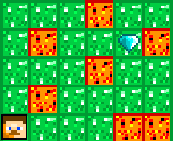1.2 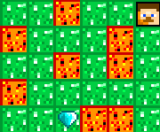1.3 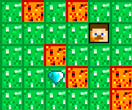

- Нарисуйте в тетради свой лабиринт размером 6х5 клеток и пройдите его с помощью стрелочек.

- Нарисуйте в тетради поле для морского боя и закрасьте точки
Б4, Е4, В5, Д5, Г6, В7, Д7, Б8, Е8
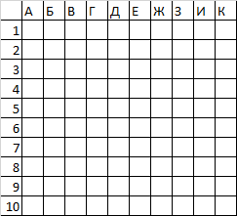
- Используя шпаргалку расшифруйте сообщение и запишите его в тетради.
202 243 239 232 196 238 248 232 240 224 234

